**데이터**

데이터는 일과 삶의 균형 설문조사에 의해서 얻어졌다. 설문조사 다음 [사이트](https://www.authentic-happiness.com/your-life-satisfaction-score)에서 얻어졌다. 데이터는 다음 [사이트](https://www.kaggle.com/datasets/ydalat/lifestyle-and-wellbeing-data)에서 얻어졌다. 일과 삶의 균형점수를 평가하기 위한 지표는 총 22가지가 있다. 나이, 성별 외 건강, 전문성, 다른 사람과의 연결, 관대함 등에 대한 설문조사에 의해 얻어진 데이터도 포함하고 있다.

**모형**

이 데이터에서 내가 알고 싶은 것은 기꺼이 남을 돕고 있고 도우려는 경향이 있는 사람이 일과 삶의 균형지수도 높은지에 대한 것이다. 남을 잘 돕고 이에 긍정적으로 생각하는 사람은 점수가 높을 것 같기도 하지만 일에 더해 남을 돕는 것이 정말 지수가 높은지에 대해서 궁금하기도 하다. 그래서 독립변수를 얼마나 많은 사람들을 돕고 있는 지이다. 응답은 0부터 10까지이고 자신이 1년이상 돕고 있는 사람의 수이다. 0은 아무도 없다, 10은 10명 또는 그 이상이다. 첫번째 매개변수는 얼마나 시간이나 돈을 기부하는 지이다. 예를 들어 자원봉사나, 모금 등이 있다. 응답은 0부터 5까지이다. 0은 없다, 5는 5번 또는 그 이상이다. 두번째 매개변수는 지난 1년동안 자랑스럽게 생각하는 성과가 몇 개인지에 대한 것이다. 예를 들어 출생, 새로운 사업 시작, 직장에서 주요한 성공 등이 있다. 응답은 0부터 10까지이고, 0은 없음 10은 10개 또는 그 이상이다. 다음은 모형의 개념모형과 통계모형이다.

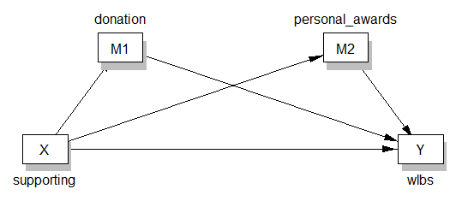

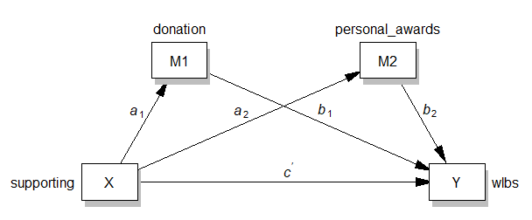

**퍼지화**

각 질문에 대한 답을 정할 때 사람마다 기준이 다르다. 예를 들어 얼마나 다른 사람을 돕고 있는지에 대한 질문에 남을 돕는다고 생각하는 기준이 다를 수 있다. 가볍게 도움을 주는 것에 대해 이를 명수에 포함하는 사람도 있고 포함하지 않는 사람도 있을 것이다. 이런 애매함을 퍼지화 하면 좋을 것 같다.

**모형에 대한 회귀식**

모형에 대한 회귀식은 다음과 같이 나타난다.

**분석결과**

분석결과 독립변수는 첫번째 매개변수에 유의한 양의효과(0.2246,P<.001)가 나타난다. 이는 남을 돕기를 많이 한 사람일수록 자신의 돈이나 시간을 기부를 더 많이 한다고 볼 수 있다. 이에 대한 회귀식은 다음과 같다. $${\hat{M}}_{1}=1.4540+0.2246X$$

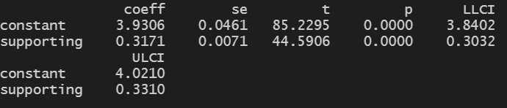

분석결과 독립변수는 두번째 매개변수에 유의한 양의효과(0.3171, P<.001)가 나타난다. 이는 남을 돕기를 많이 한 사람일수록 지난 1년동안 자랑스럽다고 생각하는 성과의 수도 더 높다고 볼 수 있다. 이에 대한 회귀식은 다음과 같다.

분석결과 독립변수는 종속변수에 유의한 양의효과(0.4865,P<.001)가 나타난다. 이는 남을 많이 돕고 있는 사람일수록 일과 삶의 균형지수가 높다고 볼 수 있다. 이에 대한 회귀식은 다음과 같다.

부트스트래핑 결과 첫번째 매개변수(0.1263) 두번째 매개변수(0.1494) 모두 간접효과는 유의한 양의효과가 나타난다. 이는 각 매개변수들이 증가하면 독립변수에서 종속변수로의 양의 효과가 더욱 커진다는 의미이다.